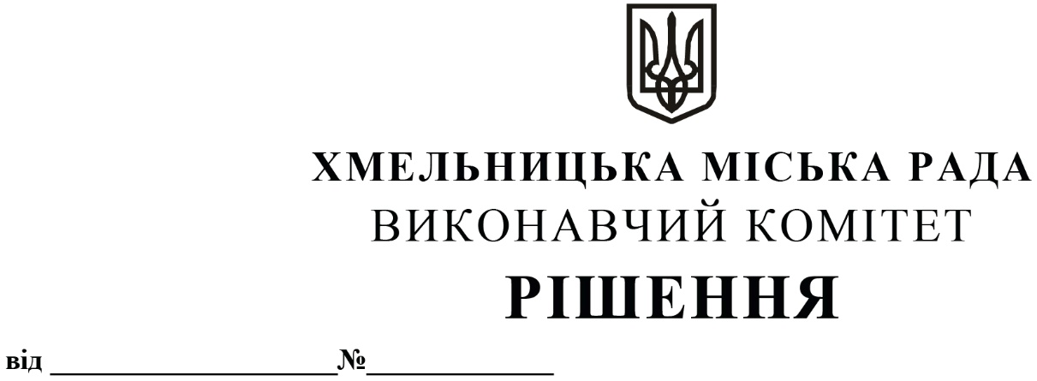

Про втрату чинності рішення виконавчого комітету від 25.05.2017 № 365 та затвердження складу комісії

Розглянувши клопотання Департаменту освіти та науки Хмельницької міської ради, на виконання розпорядження Хмельницького міського голови від 02.03.2020 № 52/А-р «Про розподіл обов’язків між міським головою, секретарем міської ради, заступниками міського голови та керуючим справами», відповідно до рішення п’ятнадцятої сесії Хмельницької міської ради від 27.12.2007 року № 7 «Про персональні премії Хмельницької міської ради для кращих педагогічних працівників закладів дошкільної, загальної середньої та позашкільної освіти міста Хмельницького» із змінами, керуючись Законом України «Про місцеве самоврядування в Україні», виконавчий комітет міської ради

ВИРІШИВ:

1. Визнати таким, що втратило чинність рішення виконавчого комітету від 25.05.2017 № 365 «Про затвердження складу комісії щодо призначення персональних премій Хмельницької міської ради для кращих педагогічних працівників дошкільних, загальноосвітніх та позашкільних навчальних закладів міста Хмельницького та втрату чинності рішень виконавчого комітету».
2. Затвердити склад комісії щодо призначення персональних премій Хмельницької міської ради для кращих педагогічних працівників закладів дошкільної, загальної середньої та позашкільної освіти міста Хмельницького згідно з додатком.
3. Контроль за виконанням рішення покласти на секретаря міської ради М. Кривака, Департамент освіти та науки Хмельницької міської ради.

Міський голова О. СИМЧИШИН

Додаток до рішення виконавчого комітету
від 14.05.2020 року № 392

СКЛАД
комісії щодо призначення персональних премій Хмельницької міської ради для кращих педагогічних працівників закладів дошкільної, загальної середньої та позашкільної освіти міста Хмельницького

Голова комісії:  КРИВАК Михайло Михайлович |  | – секретар Хмельницької міської ради.
 | Заступник голови комісії:  БАЛАБУСТ Надія Юріївна |  | – заступник директора Департаменту освіти та науки Хмельницької міської ради з економічних питань.
Відповідальний секретар комісії:  НАГОРНА Віталіна Володимирівна |  | – начальник відділу науки та педагогічних кадрів Департаменту освіти та науки Хмельницької міської ради.
Члени комісії:  ГУБАЙ Світлана Василівна |  | – заступник директора Департаменту освіти та науки Хмельницької міської ради;
КАЛІНОЧКІНА Юлія Михайлівна  ПІРОГ Вадим Валентинович |  | – завідувач науково-методичного центру Департаменту освіти та науки Хмельницької міської ради;  – директор Хмельницького ліцею № 17;
РЕХЛІЦЬКА Аліна Анатоліївна  САНДУЛ Олена Василівна |  | – член Громадської організації «Шкільна родина НВО № 5»;  – заступник директора з навчально-виховної роботи в початкових класах Хмельницької середньої загальноосвітньої школи І ступеня № 4;
ТИМОШЕНКО Олег Сергійович |  | – голова Хмельницької міської організації профспілки працівників освіти і науки (за згодою).
ЧАУС Аліна Віталіївна  ЯРОВА Анастасія Вікторівна |  | – головний спеціаліст відділу дошкільної та позашкільної освіти Департаменту освіти та науки Хмельницької міської ради;  – депутат Хмельницької міської ради (за згодою).

Керуючий справами виконавчого комітету Ю. САБІЙ

В.о. директора Департаменту освіти та науки Н. БАЛАБУСТ

